<진수>
- 2019 X 2021을 2진수로 표현할 때 가장 오른쪽에 나타나는 연속된 1의 개수는 몇 개일까? (중등 2019년도 1번)
① 2 | ② 3 | ③ 4 | ④ 5 | ⑤ 6

풀이과정
2019×2021을 N이라 하자.
2019 = 2020 − 1, 2021 = 2020 + 1 이므로 N = (2020 − 1)(2020 + 1) = 2020² − 1 따라서 N + 1 = 2020²
어떤 수의 2진수에서 맨 오른쪽에 연속된 1의 개수가 t개라면, 그 수에 1을 더한 값은 2^t로 나누어떨어지되 2^(t+1)로는 나누어떨어지지 않는다. 즉 t는 N+1에 포함된 2의 인수 개수와 같다.
2020을 2로 나누면 2020 = 2×1010 1010 = 2×505 505는 홀수이므로 더 이상 2로 나눌 수 없다. 따라서 2020 = 2²×505
그러면 N + 1 = 2020² = (2²×505)² = 2⁴×505² 여기서 505²는 홀수이므로 N+1은 2⁴로는 나누어떨어지지만 2⁵로는 나누어떨어지지 않는다.
따라서 t = 4이고, N의 2진수에서 가장 오른쪽에 연속된 1의 개수는 4개이다.

<진수>
- 컴퓨터는 2진법을 사용해 숫자를 표기한다. 예를 들어, 2진법의 두 자리 수 11은 십진수로 3이다. 한편 마야 문명에서는 20진법을 사용해 숫자를 표기했다. 아래 그림은 위키피디아에서 인용한 0부터 19까지의 숫자 표기이다. 만약, 두 자리 수가 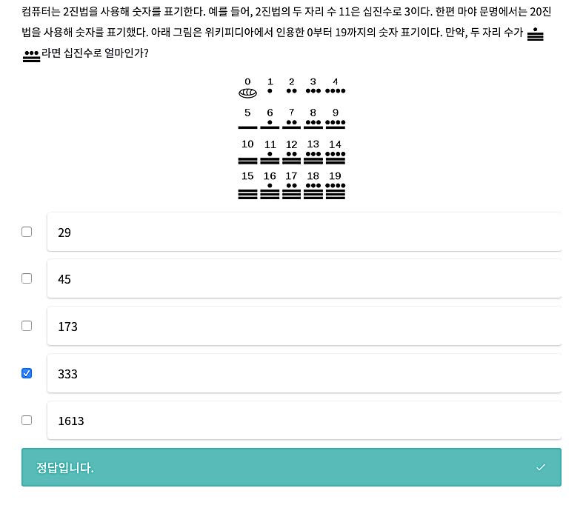 라면 십진수로 얼마인가? (중등 2019년도 3번)

① 29 | ② 45 | ③ 173 | ④ 333 | ⑤ 1613

풀이과정
1. 마야 문명의 숫자 표기법 이해하기 주어진 0부터 19까지의 표를 관찰하면 기호의 규칙을 찾아낼 수 있습니다.
- 점($•$): 1을 의미합니다. (최대 4개까지 사용)
- 가로 막대($-$): 5를 의미합니다. (최대 3개까지 사용)
2. 주어진 기호 해독하기 문제에서 제시된 두 자리 수는 각각 다음 숫자들을 나타냅니다.
- 왼쪽 자리(높은 자리): 점 1개와 가로 막대 3개로 이루어져 있습니다.
- $1+(5×3)=16$
- 표에서 ’16’의 기호와 정확히 일치합니다.
- 오른쪽 자리(낮은 자리): 점 3개와 가로 막대 2개로 이루어져 있습니다.
- $3+(5×2)=13$
- 표에서 ’13’의 기호와 정확히 일치합니다.
결론적으로, 이 마야 숫자는 20진법으로 표기된 “16, 13” 이라는 두 자리 수입니다.
3. 20진법을 10진법으로 변환하기 우리가 흔히 쓰는 10진법은 각 자릿수가 ${10}^{0}(1),{10}^{1}(10),{10}^{2}(100)$의 자리를 가집니다. 마찬가지로 20진법은 각 자릿수가 오른쪽부터 ${20}^{0}(1),{20}^{1}(20),{20}^{2}(400)$의 자리를 가집니다.
문제의 수는 두 자리 수이므로 다음과 같이 계산할 수 있습니다.
- 오른쪽 자리(1의 자리) : $13×{20}^{0}=13×1=13$
- 왼쪽 자리(20의 자리) : $16×{20}^{1}=16×20=320$
이 두 값을 더하면 최종적인 10진수 값이 됩니다.
$$320+13=333$$

따라서 10진수로 변환한 값은 333이 되며, 정답은 ④ 333 입니다.

- 마법사가 문자열을 저장하는 변수 S를 갖고 있다. S는 처음에 “1”이다.

마법사는 아래와 같은 두 종류의 주문을 통해 S를 변환할 수 있다.

• “1” 외치기: S의 맨 뒤에 ‘1’을 하나 붙인다.
• “2” 외치기: S 전체를 뒤집은 후, 맨 뒤에 “2”를 하나 붙인다.

마법사가 주문을 모두 외운 후 S는 “221211221121”이었다. 마법사가 외친 숫자들을 공백 없이 외친 순서대로 나열하라. (중등 2025도 5번)

정답:12122211221

풀이과정
이 문제는 정방향으로 만들기보다, “최종 문자열에서 거꾸로 되돌리기”가 훨씬 쉽습니다.

관찰 1) 어떤 주문이든 ‘맨 뒤에’ 숫자 하나를 붙입니다.
• “1” 외치기: 뒤에 1이 붙음
• “2” 외치기: (전체 뒤집기) 후 뒤에 2가 붙음

즉, 최종 문자열의 “마지막 글자”만 보면 마지막에 무슨 주문을 했는지 바로 알 수 있습니다.

되돌리는 규칙(역연산)

1. 마지막 글자가 1이라면:
마지막 주문은 “1” 외치기
→ 맨 뒤의 1만 제거하면 이전 상태로 돌아감

2. 마지막 글자가 2라면:
마지막 주문은 “2” 외치기
주문 결과는 (이전문자열을 뒤집은 것) + 2 형태
→ 맨 뒤의 2를 제거하고, 남은 문자열을 다시 뒤집으면 이전 상태가 됨

이제 S = 221211221121 에서 시작해서 S가 “1”이 될 때까지 반복합니다.
(각 단계에서 “이번에 되돌린 주문”을 기록해 두었다가, 마지막에 역순으로 뒤집으면 정답 주문열이 됩니다.)

거꾸로 추적 과정

시작: 221211221121

1. 끝이 1 → 마지막 주문 1
이전 S = 22121122112

2. 끝이 2 → 마지막 주문 2
2 제거: 2212112211
뒤집기: 1122112122
이전 S = 1122112122

3. 끝이 2 → 마지막 주문 2
2 제거: 112211212
뒤집기: 212112211
이전 S = 212112211

4. 끝이 1 → 마지막 주문 1
이전 S = 21211221

5. 끝이 1 → 마지막 주문 1
이전 S = 2121122

6. 끝이 2 → 마지막 주문 2
2 제거: 212112
뒤집기: 211212
이전 S = 211212

7. 끝이 2 → 마지막 주문 2
2 제거: 21121
뒤집기: 12112
이전 S = 12112

8. 끝이 2 → 마지막 주문 2
2 제거: 1211
뒤집기: 1121
이전 S = 1121

9. 끝이 1 → 마지막 주문 1
이전 S = 112

10. 끝이 2 → 마지막 주문 2
2 제거: 11
뒤집기: 11
이전 S = 11

11. 끝이 1 → 마지막 주문 1
이전 S = 1 (초기 상태 도달)

우리가 “거꾸로” 얻은 주문(11개)은 순서대로
1, 2, 2, 1, 1, 2, 2, 2, 1, 2, 1
(이건 ‘마지막 주문부터’ 기록된 것입니다.)

따라서 이를 뒤집으면 실제로 외친 순서가 됩니다.
실제 주문 순서:
1 2 1 2 2 2 1 1 2 2 1
공백 없이 쓰면
12122211221

정답은 12122211221 입니다.

